Информация о структуре и органах управления образовательной организацией

Логинов Андрей Викторович
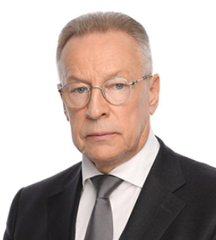
- В 1979 г. окончил Московский государственный университет (МГУ) имени М.В. Ломоносова с присвоением квалификации «Историк, преподаватель со знанием иностранного языка».
- В 1978-1987 гг. работал в МГУ имени М.В. Ломоносова.
- В 1984 г. защитил диссертацию на соискание ученой степени кандидата исторических наук (тема диссертации: «Формирование индейского населения Оклахомы в XIX в.»).
- С 1987 по 1988 г. был советником в посольстве СССР в Афганистане.
- В 1994 г. перешел на работу в Администрацию Президента Российской Федерации, где возглавил Отдел по взаимодействию с депутатами Совета Федерации и Государственной думы Федерального собрания.
- В 1997-2000 гг. занимал должность начальника Управления Президента Российской Федерации по вопросам внутренней политики.
- В 2000 г. окончил Российскую академию государственной службы при Президенте РФ (ныне Российская академия народного хозяйства и государственной службы при Президенте РФ) по специальности «Юриспруденция» (специализация «Государственное строительство и право»).
- С 2000 по 2012 г. был полномочным представителем Правительства Российской Федерации в Государственной Думе Федерального Собрания Российской Федерации.
- В 2006 г. защитил диссертацию на соискание ученой степени доктора политических наук (тема диссертации: «Государственно-церковные отношения: политологический анализ»).
- С 2012 по 2020 г. занимал должность заместителя Руководителя Аппарата Правительства Российской Федерации.
- С 2015 по 2018 г. заведовал кафедрой управления в сфере межэтнических и межконфессиональных отношений факультета государственного управления МГУ имени М.В. Ломоносова.
- С 2020 по 2024 г. занимал должность статс-секретаря – заместителя Министра юстиции Российской Федерации.
- С 21 июня 2024 г. - и. о. ректора Российского государственного гуманитарного университета.

Государственные награды, почетные звания, благодарности
- Орден Почета (2006).
- Орден Александра Невского (2022).
- Медаль Столыпина П.А. I и II степеней (2020, 2017).
- Заслуженный юрист РФ (2008).
- Мастер спорта по парусному спорту.

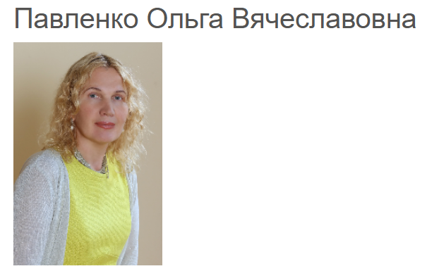
Проректор по научной работе, заведующая кафедры зарубежного регионоведения и внешней политики ФМОПиЗР ИАИ РГГУ

Ученая степень
Окончила с красным дипломом Исторический факультет МГУ им. М.В. Ломоносова по кафедре истории южных и западных славян; 1990 г. – защита кандидатской диссертации по теме «Концепция славянской взаимности в России и Чехии в 1860-е гг. XIX вв.» в МГУ им. М.В. Ломоносова; присуждение степени кандидата исторических наук. 2023 г. – защита докторской диссертации по теме «Славянский фактор в идеологии и внешней политике Российской империи и монархии Габсбургов (1830-е гг. – 1914 г.)» в Институте всеобщей истории РАН; присуждение степени доктора исторических наук.

Государственные награды, почетные звания, благодарности
- Благодарность руководителя Аппарата Совета Федерации С.А. Мартынова за большой вклад в подготовку квалифицированных специалистов
- Благодарность председателя комиссии Московской городской Думы по безопасности И.Ю. Святенко
- Звание «Почетный работник сферы образования Российской Федерации» (приказ Министра образования и науки РФ №46 к-н от 06.02.2018)
- Благодарность руководителя Федерального архивного агентства за многолетний и добросовестный труд и в связи с 20-летием Российского общества историков-архивистов
- Благодарственное письмо Президента Российской Федерации В.В. Путина за большой вклад в подготовку и проведение общественно значимых мероприятий всероссийского уровня
- Именное Благодарственное письмо Президента Российской Федерации В.В. Путина за активное участие в работе по подготовке и проведению выборов Президента Российской Федерации от 07.05.2018
- Медаль «Совет Федерации. 25 лет»
- Почетная грамота от Председателя Совета Федерации Федерального Собрания Российской Федерации Валентины Ивановны Матвиенко «За многолетний добросовестный труд, большой вклад в развитие науки и образования, подготовку высококвалифицированных специалистов»
- Медаль "За безупречный труд и отличие" Министерства науки и высшего образования РФ
- Благодарность министра науки и высшего образования В.Н. Фалькова "За содействие в решении задач, возложенных на Министерство науки и высшего образования Российской Федерации (Приказ от 13 ноября 2023 г. № 385 к/п)
- Грамота в номинации «Лучшая историческая книга» Х Общероссийского конкурса «Университетская книга» за монографию «Панславизм реальный и воображаемый: 1830-1860-е гг.»

Биографические сведения
- 1992 г. – по настоящее время – Российский Государственный Гуманитарный университет (РГГУ)
- 1992 – 2004 гг. – старший преподаватель кафедры всеобщей истории Историко-Архивного института РГГУ
- 2004 – 2013 гг. – доцент кафедры мировой политики и международных отношений РГГУ
- 2001 – 2016 г. – заместитель директора Историко-архивного института РГГУ по международной деятельности
- 2007 – 2015 гг. - руководитель Отделения международных отношений и зарубежного регионоведения ИАИ РГГУ
- 2013 – 2023 г– заведующая кафедрой зарубежного регионоведения и внешней политики факультета международных отношений и зарубежного регионоведения ИАИ РГГУ
- 2015 – 2016 гг. - декан факультета международных отношений и зарубежного регионоведения ИАИ РГГУ
- 2016 – 2019 – проректор по научной работе
- 2019 – 2024 – первый проректор – проректор по научной работе
- 2024 – по настоящее время – проректор по научной работе

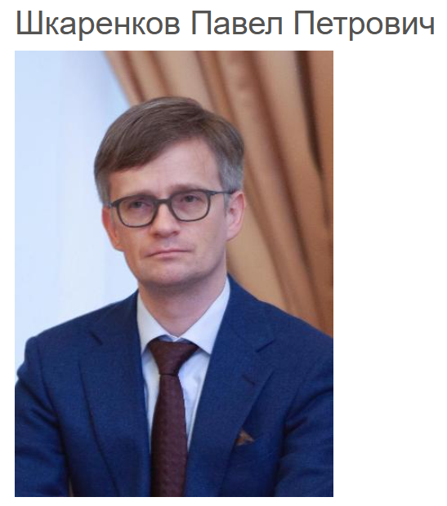
Проректор по учебной работе РГГУ, директор Института филологии и истории РГГУ, главный научный сотрудник НОЦ когнитивных программ и технологий

Ученая степень
Доктор исторических наук, профессор

Научно-педагогическая деятельность
В РГГУ с 1998 г. Читает курсы лекций «Всеобщая история (древний мир)», «Античное источниковедение», «История и культура латинского Средневековья». Председатель редколлегии журнала «Вестник РГГУ. Серия: Литературоведение. Языкознание. Культурология», член редколлегий журналов «Новый филологический вестник», «Новый исторический вестник», «Вестник Нижегородского университета им. Н.И. Лобачевского», член редколлегии ежегодника «Цивилизация и варварство» (ИВИ РАН), член редсовета журнала «Диалог со временем», член Российского общества интеллектуальной истории, член Российской ассоциации антиковедов.

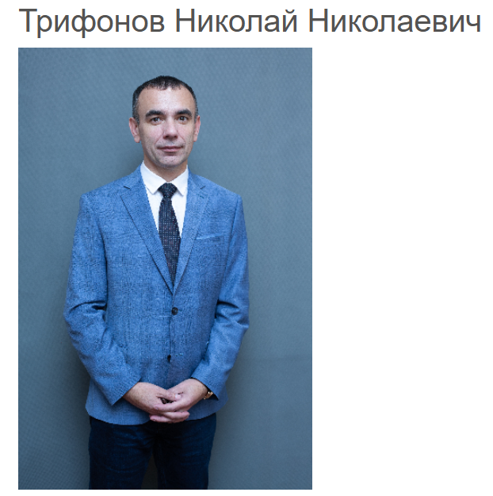
Проректор РГГУ по безопасности
Трифонов Николай Николаевич, 15.09.1978 г.р., уроженец г. Жуковка Брянской области. Женат, воспитывает 3 детей.
- 2001 - окончил военный инженерно-строительный университет г. Санкт-Петербург по специальности "инженер-механик";
- 2011 - окончил военный инженерный строительный университет Спецстрой России г. Балашиха по специальности "юрист";
- 2001-2020 - проходил военную службу по контракту в подразделениях МО РФ, ФСБ России. Военное звание - полковник.

Проректор по цифровой трансформации
Беляева Татьяна Александровна
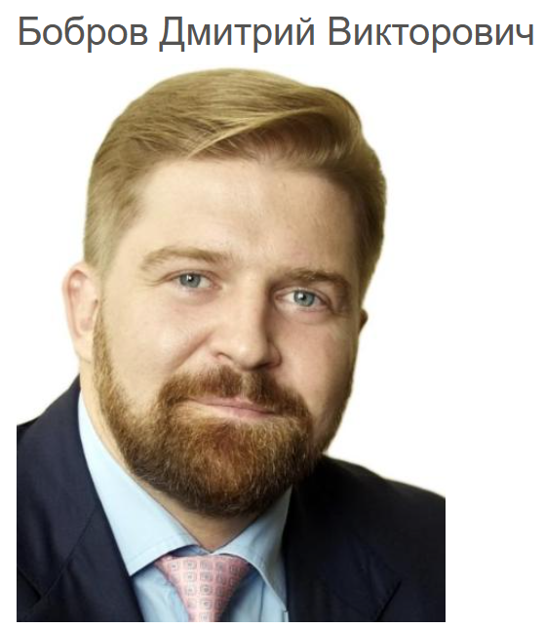
Проректор по управлению имущественным комплексом и проектной деятельности
Кандидат экономических наук, доцент
В 2001 году окончил Московский институт экономики, менеджмента и права по специальности «Финансы и кредит».
С 2004 по 2012 год вел авторские курсы лекций по экономике и социологии в Институте управления и информатики, г. Москва.
С 2012 по 2016 год работал на высших руководящих должностях в органах исполнительной власти, а с 2016 по 2019 год – в органах законодательной власти.
Защитил кандидатскую диссертацию на тему «Социальная политика крупной хозяйственной системы: содержание, методическое обеспечение, развитие» в Государственном университете управления.
Читал лекции на кафедре экономики в Институте международных экономических связей, г. Москва.
В 2019 – 2021 годах – доцент кафедры государственного и муниципального управления РАНХиГС при Президенте РФ.
В 2021 – 2023 годах – заместитель директора Международного молодежного центра РУДН имени Патриса Лумумбы, автор курса лекций на кафедре управления и права Института международных экономических связей.

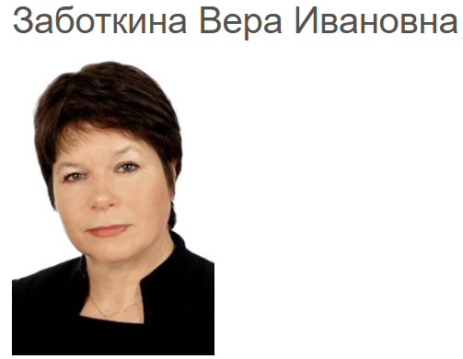
И.о. проректора по международному сотрудничеству, советник при ректорате по международной деятельности. Руководитель научно-образовательного центра когнитивных программ и технологий. Член Ученого совета РГГУ
Член экспертного Совета ВАК по филологии и искусствоведению. Член диссертационного совета МГЛУ. Академик Европейской академии наук и искусств в Зальцбурге (с 2015 г.), председатель комиссии по иностранным языкам Российского совета олимпиад школьников (РСОШ).
Имеет опыт ведения проектов ООН (ЮНИСЕФ и ЮНЕСКО), с 2008 по 2010 г. была руководителем кафедры ЮНЕСКО «Межкультурный диалог и социальное взаимодействие» в МГЛУ. С 2000 по 2007 г. координировала проект Совета государств Балтийского моря (СГБМ) «Еврофакультет» (в БФУ им. И. Канта).
Имеет опыт развития стратегии интернационализации университета, а также опыт реализации моделей повышения экспортного потенциала российской системы образования и развития системы обеспечения качества совместных международных магистерских программ.
Эксперт Национального Фонда Подготовки Кадров (НФПК).

Ученая степень
Доктор филологических наук (1992), профессор (1992)

Государственные награды, почетные звания, благодарности
Орден Дружбы

Биографические сведения
- В 1973 году с отличием окончила Калининградский госуниверситет по специальности «Романо-германские языки и литература»;
- октябрь 1988 – февраль 1992 - Докторант, Московский государственный институт иностранных языков им. М. Тореза (Московский государственный лингвистический университет);
- февраль 1992 – май 2008 - Зав. кафедрой английской филологии, проректор по международным связям, Калининградский государственный университет (с 2005 РГУ им. И. Канта);
- май 2008 – март 2010 - Проректор по международным проектам, Московский государственный лингвистический университет;
- март 2010 – сентябрь 2016 - Проректор по международным инновационным проектам РГГУ;
- сентябрь 2016 – наст. время - Проректор по международному сотрудничеству РГГУ.
- сентябрь 2018 - И.о. проректора по международному сотрудничеству РГГУ.

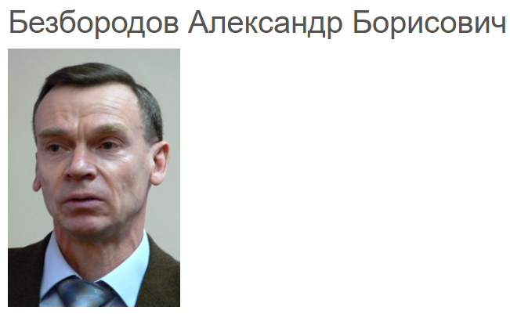
Советник ректора, заведующий кафедрой истории России новейшего времени Историко-архивного института РГГУ

Ученая степень
Доктор исторических наук (1998), профессор (1999)

Государственные награды, почетные звания, благодарности
- Благодарности Президента Российской Федерации
- Грамота Президента Российской Федерации за вклад в подготовку и проведение XIX Всемирного фестиваля молодежи и студентов в г. Сочи
- Медаль «Совет Федерации. 25 лет»
- Медаль «В память 850-летия Москвы»
- Почетная грамота Федеральной архивной службы России
- Почетная грамота Министерства науки и высшего образования Российской Федерации
- Почетный работник высшего профессионального образования России
- Почетный знак за заслуги в деле защиты прав и свобод человека и гражданина
- Памятный знак «100 лет Главному разведывательному управлению Генерального штаба ВС РФ»
- Благодарность Генерального совета Всероссийской политической партии «Единая Россия»
- Благодарность Федерального агентства по делам молодежи (Росмолодежь)
- Благодарность Общественной палаты РФ
- Благодарность Российского центра гражданского и патриотического воспитания детей и молодежи (Роспатриотцентр)
- Благодарственное письмо от ЮОГУ
- Нагрудный знак «Почетный архивист»
- Нагрудный знак «Почетный архивист Монголии»

Биографические сведения
Родился в 1954 г. в Москве, в 1977 г. окончил Московский государственный историко-архивный институт.
В 1981 году защита диссертации на соискание ученой степени кандидата исторических наук «Партийное руководство деятельностью московской городской организации ВЛКСМ по развитию движения студенческих отрядов в годы VIII и IX пятилеток (1966-1975гг.)». В 1998 году защита диссертации на соискание ученой степени доктора исторических наук «Власть и научно-техническая политика в СССР, середина 50-х – середина 70-х гг.». В 1998 году присвоено ученое звание профессора.
Ректор РГГУ с августа 2018 по июнь 2024 года.
Работает в РГГУ (МГИАИ) с 1977 г.

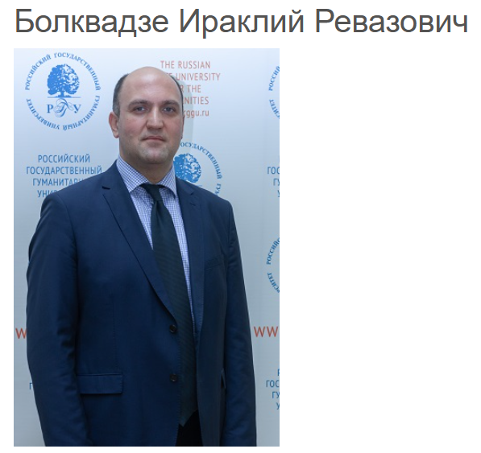
Директор департамента по работе с молодежью РГГУ

Ученая степень
Кандидат экономических наук (2004 г.).

Государственные награды, почетные звания, благодарности
- Благодарность за развитие международного молодежного сотрудничества и активное вовлечение обучающихся в мероприятия Всемирного фестиваля молодежи (Зам. министра науки и высшего образования Российской Федерации О.В. Петрова, 2024 г.)
- Благодарность за содействие в решении задач, возложенных на Министерство науки и высшего образования Российской Федерации (Министр науки и высшего образования Российской Федерации В.Н. Фальков, 2023 г.)
- Благодарность за большой вклад в развитие Паралимпийского движения в России (Президент Паралимпийского комитета России П.А. Рожков, 2023 г.)
- Благодарственное письмо за весомый вклад в развитие и активное содействие в реализации городских проектов и программ в 2022-2023 гг. (Заместитель руководителя Апппарата Мэра и Правительства Москвы, руководитель Департамента территориальных органов исполнительной власти города Москвы Д.Н. Преснов. 2023 г.)
- Благодарственное письмо за большой личный вклад в реализацию государственной молодежной политики на территории города Москвы. (Председатель Комитета общественных связей и молодежной политики города Москвы Е.В. Драгунова. 2023 г.)
- Почетная грамота Минобрнауки России за значительные заслуги в сфере образования и добросовестный труд. (Статс-секретарь - заместитель Министра науки и высшего образования РФ П.А.Кучеренко, 2022)
- Благодарственное письмо за значительный вклад в организацию горячей линии по оказанию психологической помощи студенческой молодежи. (Статс-секретарь - заместитель Министра науки и высшего образования РФ П.А.Кучеренко, 2022)
- Благодарность за большой личный вклад в организацию проведения Общероссийского голосования по вопросу одобрения изменений в Конституцию РФ на территории ЦАО г. Москвы. (Префект Центрального административного округа г. Москвы. 2020 г.)
- Благодарственное письмо за активное участие в организации и проведении Мероприятий в рамках спецпроекта «Весенняя неделя добра». (Председатель Комитета общественных связей и молодежной политики города Москвы Е.В. Драгунова. 2019 г.)
- Благодарственное письмо за неравнодушие в работе и активную деятельность в сфере реализации общественно значимых молодежных проектов, а также повышение гражданского правосознания учащихся и студентов и участие в воспитании молодого поколения в духе патриотизма и любви к Отечеству. (Зам. Председателя Государственной Думы ФС РФ П.О. Толстой. 2018 г.)
- Благодарность за личный вклад в развитие государственной молодежной политики РФ, а также за высокие результаты в деятельности по повышению гражданской активности молодежи Российской Федерации, вовлечению ее в творческую деятельность и социальную практику. (А.В. Бугаев. Руководитель Федерального агентства по делам молодежи «Росмолодежь», 2018 г.)
- Благодарность за высокий профессионализм, плодотворное сотрудничество и вклад в организацию летней оздоровительной кампании и 2018 года. (Генеральный директор ГАУК «Мосгортур», 2018 г.)
- Благодарность за содействие в реализации проекта студенческих дискуссионных клубов «Диалог на равных» (Федеральное агентство по делам молодежи «Росмолодежь», 2018 г.)
- За сотрудничество и хорошую организацию мероприятия «Команда Мэра» в РГГУ (Правительство Москвы, Центр развития Карьеры, 2018 г.)
- Архиерейская грамота за труды по организации Международного православного студенческого форума в Москве. (Епископ Выборгский и Приозеркий Игнатий. Москва. 2016 г.)
- За поддержку и активное участие в масштабном спортивном событии «Вспорте фест 2015» (Московская городская Дума. Комиссия по физической культуре, спорту и молодежной политике. 2015 г.)
- За неоценимую помощь Паралимпийской сборной команде России по футболу в рамках Чемпионата мира 2015 по футболу для лиц с заболеванием ЦП в Англии. (Паралимпийская федерация России по футболу, 2015 г.)
- За поддержку движения московских вожатых и создание «Школы вожатых» в РГГУ (ГАУК «Мосгортур», 2015 г.)
- За высокий уровень подготовки команд по игре «Интеллектуальное шоу «Ворошиловский стрелок»» и большой личный вклад в развитие и популяризацию интеллектуальной субкультуры. (Совет ВОМО «РАИК». 2015 г.)
- За организацию в РГГУ, активное и заинтересованное участие в акции по созданию банка данных доноров гемопоэтических стволовых клеток на базе ФГБУ РМНПЦ «Росплазма». (ФМБА России. ФГБУ РМНПЦ «Росплазма». 2014 г.)
- За оказанное содействие и участие в работе волонтерского корпуса в рамках организации пребывания Честных Даров Волхвов в городе Москве (Правительство Москвы. Департамент культуры. Управление по молодежной и семейной политике и поддержке гражданских инициатив, 2014 г.)
- За личный вклад в реализацию государственной молодежной политики и развитие добровольческого движения в городе Москве, поддержку инициатив московского студенчества и продуктивное сотрудничество с органами исполнительной власти г. Москвы. (Правительство Москвы, 2013 г.)
- За проведение дней донора РГГУ (Центр крови ФМБА РФ. Москва, 2012 г.)
- Заслуженный работник РГГУ (решением Ученого совета РГГУ от 27.12.2011, протокол № 11)
- За подготовку и поддержку сборных команд КВН РГГУ (ТТО "Александр Масляков и ко", 2011 г.)
- За вклад в развитие молодежной политики (Молодежное сообщество ЮАО г. Москвы. 2011 г.)
- Премия "Национальное достояние" в номинации "Молодость и время" (Департамент семейной и молодежной политики г. Москвы, 2008 г.)
- За организацию и проведение профилактической акции "РГГУ против наркотиков" (Управление по г. Москве ФСКН РФ, 2005 г.)

Биографические сведения
Работает в Университете с 1996 г. Занимал руководящие должности: директора информационно образовательного центра (1999-2002), директора пресс-центра (2002-2006), начальника Управления по работе со студентами (2006-2015), проректора по работе со студентами (2015-2017), проректора по социальной и воспитательной работе (2017-2020), проректора по административной и социальной работе (2020-2022), проректора по молодежной политике и социальной работе (2022-2024), с октября 2024 года по н/в - директор департамента по работе с молодежью РГГУ
Выпускник РГГУ (Факультет экономики, 2001 г.). Член Комиссии Совета ректоров Москвы и Московской области по молодежной политике (с 2011 г. по н.в.), Совета проректоров по воспитательной работе высших профессиональных учебных заведений (с 2012 г. по н.в.), Совета по воспитательной работе и молодежной политике при Департаменте культуры г. Москвы (по 2013 г.), Комиссии по гармонизации межнациональных отношений и патриотическому воспитанию Совета Министерства образования и науки по делам молодежи (с 2015 г. по н.в.). Эксперт конкурсов молодежных проектов Федерального агентства по делам молодежи "Росмолодежь" (2018 г.). Эксперт центра профилактики религиозного и этнического экстремизма в образовательных организациях РФ Московского педагогического государственного университета (МПГУ) (с 2018г.). Член экспертного совета Конкурса грантов Мэра Москвы для НКО (2018 г., 2020 г.). Член Комиссии департамента образования и науки г. Москвы по назначению именных стипендий Правительства Москвы (2021г.).
Женат, имеет двоих детей.
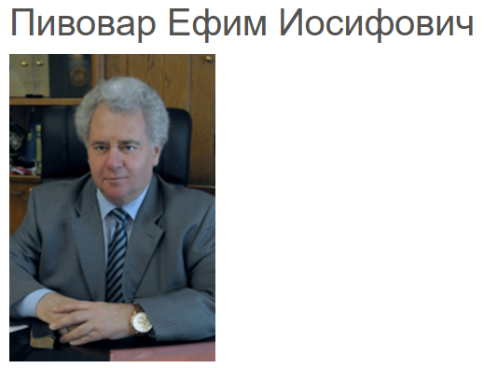
Научный руководитель РГГУ, член Ученого cовета РГГУ, профессор, директор Института евразийских и межрегиональных исследований

Ученая степень
Академик РАН, доктор исторических наук, профессор

Государственные награды, почетные звания, благодарности
- 2006 г. – нагрудный знак «Почетный работник высшего профессионального образования Российской Федерации»
- 2010 г. – медаль Pro Cultura Hungarica за крупный вклад в развитие венгерско-российских культурных и научных связей
- 2010 г. – «Орден Дружбы» – за большой вклад в укрепление дружбы и сотрудничества наций и народностей, высокие достижения в развитии экономического и научного потенциала России, за особо плодотворную деятельность по сближению и взаимообогащению культур наций и народностей, укреплению мира и дружественных отношений между государствами (указ Президента РФ от 23.08.2010)
- 2010 г. – благодарность Президента РФ за активное участие в подготовке и проведении мероприятий, посвященных 65-летию Победы в Великой Отечественной войне 1941-1945 годов, работе по социальной поддержке ветеранов и патриотическому воспитанию молодежи (распоряжение Президента РФ
- от 06.12.2010 № 834-рп)
- 2011 г. – лауреат Премии Правительства РФ 2011 г. в области образования за вклад в развитие отечественной системы образования.
- 2012 г. – лауреат Премии имени Гейдара Алиева за значимый вклад в укрепление и развитие дружественных добрососедских отношений между Россией и Азербайджаном.
- 2018 г. - указом Президента РФ В. В. Путина №182 от 03.05.2018 "О награждении государственными наградами Российской Федерации" награжден Орденом Почета.
- 2019 г. – «Орден Почёта» - за личный вклад в становление, укрепление и развитие Приднестровской Молдавской Республики (указ Президента Приднестровской Молдавской Республики № 364 от 24 октября 2019 г.).
- 2019 г. – нагрудный знак «Почетный работник воспитания и просвещения Российской Федерации».
- 2019 г. – медаль имени С.Я. Батышева Российской академии образования – за значительный вклад в деятельность профессиональных образовательных организаций высшего образования.
- 2019 г. – почетный знак «За верность просветительству» Российское общество «Знание».
- 2020 г. - лауреат Премии Правительства РФ 2020г. в области образования за дополнительную образовательную программу «Учебно-тренинговая программа «Правовые и исторические знания, как основа правозащитной деятельности соотечественников» (распоряжение Правительства РФ от 5 октября 2020 года №2558-р).
- 2021 г. – благодарственное письмо Президента РФ за особый личный вклад в развитие просветительства в России и духовно-нравственное воспитание российских граждан (Распоряжение Президента РФ от 04.05.2021 №106-рп).
- 2022 г. – Почетная грамота Президента РФ за значительный вклад в развитие просветительства и сохранение духовно-нравственных традиций (Распоряжение Президента РФ от 01.04.2022 №92-рп).

Биографические сведения
Родился 15 декабря 1949 г. в г. Москве.
1956–1966 гг. обучался в средней школе 1150 г. Москвы.
1966–1971 гг. – студент Исторического факультета МГУ им. М.В.Ломоносова.
1971–1973 гг. – аспирант Института истории СССР АН СССР.
1973–1986 гг. – журнал «История СССР», заведующий отделами «История СССР за рубежом», «Историография, источниковедение, методы исторических исследований».
1986–1997 гг. – Московский государственный историко-архивный институт (с 1991 г. - Российский государственный гуманитарный университет), старший преподаватель, профессор, декан факультета архивного дела (1986-1990 гг.), проректор по научной работе (1990-1993 гг.), заведующий кафедрой отечественной истории новейшего времени (1989-1997 гг.);
1997–2005 гг. – Исторический факультет МГУ им. М.В.Ломоносова, профессор, руководитель центра по теоретическим проблемам исторических исследований (с 1997 г.), заместитель декана по УМО (с 1999 г.), заведующий кафедрой истории стран ближнего зарубежья (с 2004 г. по настоящее время).
2006 г. – 2016 г. – ректор Российского государственного гуманитарного университета.

Ректор | Логинов Андрей Викторович | Исполняющий обязанности ректора, доктор политических наук, кандидат исторических наук, профессор
Конференция работников и обучающихся Университета | - | -
Учёный совет | Логинов Андрей Викторович | Председатель учёного совета, исполняющий обязанности ректора, доктор политических наук, кандидат исторических наук, профессор
Научный руководитель университета | Пивовар Ефим Иосифович | Научный руководитель университета
Административно-управленческие подразделения
Административно-правовой департамент | Коссов Иван Александрович | И.о. директора департамента
Отдел договорной и судебно-исковой работы | Фалькова Наталья Сергеевна | Заместитель директора департамента - начальник Отдела договорной и судебно-исковой работы
Отдел нормативно-правового сопровождения деятельности РГГУ | Зройчикова Анна Анатольевна | Заместитель директора департамента - начальник Отдела нормативно-правового сопровождения деятельности РГГУ
Административно-правовое управление | Коссов Иван Александрович | Начальник управления - и.о. директора Департамента
Административно-технический департамент | Радченко Валерий Михайлович | Директор департамента
Отдел материально-технического обеспечения | Андронова Елена Михайловна | Начальник отдела
Отдел по управлению имущественным комплексом | Жукова Елена Ивановна | Начальник отдела
Автотранспортная служба | Зайнулин Фарит Рахимович | Начальник автотранспортной службы
Инженерно-техническое управление | Щемелинин Александр Дмитриевич | Начальник управления- главный инженер
Группа теплоэнергетики | Вакансия | Вакансия
Отдел главного механика | Шишманов Михаил Сергеевич | Начальник отдела - главный механик
Отдел главного энергетика | Какнаев Вячеслав Васильевич | Начальник отдела - главный энергетик
Управление капитального и текущего ремонтов | Коновалов Сергей Викторович | Начальник управления
Отдел капитального ремонта | Стефанчук Владимир Игоревич | Начальник отдела
Управление комплексного обслуживания зданий | Емельянов Андрей Владимирович | Начальник управления
Отдел содержания зданий | Новиков Василий Евгеньевич | Заместитель начальника управления - начальник отдела содержания зданий
Департамент бухгалтерского учета, экономики и финансов | Кирсанов Виталий Юрьевич | Главный бухгалтер - директор департамента
Отдел материального учета | Видманова Олеся Александровна | Начальник отдела
Отдел учета доходов | Ильчук Вера Сергеевна | Начальник отдела
Отдел финансового учета | Караулова Елена Юрьевна | Начальник отдела
Планово-экономический отдел | Уколова Елена Викторовна | Начальник отдела
Расчетный отдел | Зенкина Ольга Юрьевна | Начальник отдела
Касса | Людиновскова Марина Валерьевна | Старший кассир
Департамент коммуникаций | Коровина Мария Евгеньевна | Директор департамента
Редакция сайта | Дорофеев Мирослав Васильевич | Заместитель директора - начальник редакции сайта
Управление пресс-службы и информации | Черкасова Татьяна Игоревна | Начальник управления
Отдел медиапланирования и аналитики | Вакансия | Начальник отдела
Пресс-служба | Некрылова Анастасия Николаевна | Заместитель начальника Управления - начальник отдела пресс-службы
Управление маркетинга и спецпроектов | Столяров Сергей Владимирович | Начальник управления
Отдел маркетинга | Бурдина Марина Владимировна | Начальник отдела
Отдел спецпроектов | Вакансия | Начальник отдела
Департамент международного сотрудничества | Пахомова Наталия Александровна | Заместитель директора
Отдел визового и регистрационного обеспечения | Храмцова Наталья Алексеевна | Начальник отдела
Отдел координации международной деятельности | Сенченко Людмила Николаевна | Начальник отдела
Отдел по работе с иностранными обучающимися и выпускниками | Сальникова Екатерина Александровна | Начальник отдела
Управление международных связей | Трофимова Ольга Викторовна | Начальник управления - и.о. директора Департамента
Департамент научной деятельности | Вакансия | Вакансия
Управление по координации научной и экспертно-аналитической работы | Вакансия | Вакансия
Отдел наукометрического сопровождения и учета результатов интеллектуальной деятельности | Вакансия | Вакансия
Отдел сопровождения научно-исследовательской работы | Вакансия | Вакансия
Отдел сопровождения ресурсных государственных заданий | Вакансия | Вакансия
Центр научно-исследовательских работ | Вакансия | Вакансия
Управление аспирантурой и докторантурой | Трембич Лариса Павловна | Начальник управления
Отдел обеспечения деятельности диссертационных советов | Вакансия | Вакансия
Отдел сопровождения аспирантуры и докторантуры | Вакансия | Вакансия
Департамент образовательной деятельности | Березина Наталия Константиновна | Директор департамента
Управление дистанционного образования Департамента образовательной деятельности | Королева Наталья Николаевна | Начальник управления
Отдел договорной формы обучения Департамента образовательной деятельности | Воробьева Ирина Викторовна | Начальник отдела
Отдел менеджмента качества образовательной деятельности Департамента образовательной деятельности | Катраева Виолетта Михайловна | Начальник отдела
Центр оценки и развития компетенций | Гомзякова Валентина Николаевна | Заместитель директора Департамента образовательной деятельности – Руководитель центра
Управление профориентационной работы и организации приема в РГГУ | Макаревич Ольга Венедиктовна | Начальник управления
Учебно-методическое управление Департамента образовательной деятельности | Озерова Оксана Викторовна | Заместитель директора Департамента образовательной деятельности – начальник Учебно-методического управления
Диспетчерский отдел | Хаботько Никита Андреевич | Начальник отдела
Отдел по организации выпуска и выдачи документов о высшем образовании | Ильющенкова Татьяна Валерьевна | Начальник отдела
Учебно-организационный отдел Учебно-методического управления | Федотова Маргарита Валентиновна | Начальник отдела
Отдел дистанционных образовательных программ Управления дистанционного образования | Шатаева Жанна Алексеевна | Начальник отдела
Отдел сопровождения и продвижения онлайн образования Управления дистанционного образования | Куц Анна Анатольевна | Начальник отдела
Лаборатория электронных образовательных комплексов Управления дистанционного образования | Панина Татьяна Александровна | Заведующая лабораторией
Департамент по работе с молодежью | Болквадзе Ираклий Ревазович | Директор департамента
Спортклуб | Болквадзе Ираклий Ревазович | Руководитель
Психологическая служба | Кондратьев Денис Николаевич | Руководитель службы
Управление по воспитательной и организационной работе с обучающимися | Балашов Максим Николаевич | Начальник управления
Отдел по воспитательной работе с обучающимися | Давлетшина Альбина Фагимовна | Начальник отдела
Отдел по сопровождению и реализации студенческих инициатив | Глазова Мария Александровна | Начальник отдела
Управление по социальной работе с обучающимися | Корпачёва Анна Николаевна | Начальник Управления по социальной работе с обучающимися
Отдел по работе с общежитиями | Меркулова Татьяна Сергеевна | Начальник отдела
Отдел размещения обучающихся | Бахарева Людмила Алексеевна | Начальник отдела
Отдел социальной поддержки обучающихся | Ковальков Дмитрий Родионович | Начальник отдела
Департамент по управлению персоналом и социальным вопросам | Алексеенко Виталий Анатольевич | Директор
Отдел по работе с научно-педагогическими работниками | Карцева Любовь Николаевна | Начальник отдела
Отдел по работе с сотрудниками | Сибгатуллина Гульнара Гизинуровна | Начальник отдела
Сектор работы с личными делами студентов | Алексеенко Виталий Анатольевич | Директор департамента
Департамент ректората | Сусленков Максим Юрьевич | Директор департамента
Группа советников | Вакансия | Вакансия
Отдел по обеспечению деятельности ученого и наблюдательного советов | Захарова Анастасия Борисовна | Начальник отдела
Отдел протокольного сопровождения деловых мероприятий Департамента ректората | Галдилов Григорий Дмитриевич | Начальник отдела
Секретариат по обеспечению деятельности ректората | Вакансия | Вакансия
Управление делопроизводства и контроля Департамента ректората | Дупелев Андрей Анатольевич | Начальник управления
Архив РГГУ Управления делопроизводства и контроля | Назарова Татьяна Александровна | Заместитель начальника управления - заведующий архивом
Группа документационного обеспечения Управления делопроизводства и контроля | Булавинцева Галина Александровна / Ворончихина Евгения Михайловна | Ведущий документовед
Группа контроля Управления делопроизводства и контроля | Жучкова Юлия Александровна | Ведущий документовед
Группа писем Управления делопроизводства и контроля | Шаболина Виктория Олеговна | Ведущий документовед
Департамент цифрового развития | Федюшин Никита Юрьевич | И.о. директора Департамента
Отдел автоматизации и поддержки пользователей | Жминько Иван Андреевич | Начальник отдела
Отдел администрирования сетевой инфраструктуры | Красавин Александр Вячеславович | Начальник отдела
Отдел поддержки учебного процесса | Фрейчко Виталий Павлович | Начальник отдела
Отдел системно-технического обслуживания | Евтушенко Антон Юрьевич | Начальник отдела
Отдел технического сопровождения портала | Бысов Никита Евгеньевич | Начальник отдела
Центр информационных технологий в образовательной деятельности | Сысоева Леда Аркадьевна | Директор центра
Лаборатория автоматизированных систем управления учебным процессом | Семина Ольга Михайловна | Заведующий лабораторией
Отдел «Многофункциональный студенческий офис» | Зайцева Анна Владимировна | Начальник отдела
Второй отдел | Полегаев Юрий Александрович | Начальник отдела
Отдел гражданской обороны и чрезвычайных ситуаций | Лексаков Илья Александрович | Начальник отдела
Отдел охраны и режима | Скворцов Александр Владимирович | Начальник отдела
Отдел по профилактике коррупционных правонарушений | Жук Дмитрий Михайлович | Начальник отдела
Отдел профилактики пожаров | Бутарев Владимир Евгеньевич | Начальник отдела
Отдел связи | Власов Алексей Евгеньевич | Начальник отдела
Первый отдел | Киселев Игорь Генадиевич | Начальник
Центр рейтинговой политики, мониторинга и статистики | Медведь Александр Николаевич | Директор центра
Служба охраны труда | Кравченко Екатерина Александровна | Руководитель службы
Медицинский пункт | Трещалин Вадим Николаевич | Заведующий
Центр карьеры | Каширина Елена Александровна | Руководитель
Отдел по карьерному развитию и трудоустройству | Климова Ольга Романовна | Заместитель руководителя - начальник Отдела по карьерному развитию и трудоустройству
Отдел проектной и аналитической работы | Галкина Любовь Юрьевна | Начальник отдела
Управление по научной работе | Борисов Николай Александрович | Начальник управления
Отдел коммерциализации интеллектуальной деятельности | Столяров Сергей Владимирович | Начальник отдела
Отдел планирования и наукометрического мониторинга | Вакансия | Начальник отдела
Юридический отдел | Фалькова Наталья Сергеевна | Начальник отдела
Центр консультирования некоммерческих и неправительственных организаций (НКО и НПО) "Дипломатия знаний" | Костин Кирилл Олегович | Директор
Центр научного проектирования | Антонова Алла Борисовна | Директор
Центр поддержки и развития социально-проектной деятельности молодежи РГГУ | Каймаразова Алина Каймаразовна | Руководитель
Проектный офис по разработке Интерактивного атласа коренных малочисленных народов Севера, Сибири и Дальнего Востока: языки и культуры | Павленко Ольга Вячеславовна | Руководитель подразделения
Учебные и учебно-научные подразделения
Базовая кафедра «Отраслевая экономика и корпоративное управление» | Вакансия | Заведующий кафедрой
Бизнес - школа | Дубоделова Валентина Михайловна | Директор
Высшая школа документоведения и архивного дела | Соколова Галина Николаевна | Руководитель
Высшая школа художественных практик и музейных технологий | Колотаев Владимир Алексеевич | Директор
Гуманитарный колледж | Гришунькина Марина Геннадьевна | Директор
Институт дополнительного образования | Шуников Владимир Леонтьевич | Директор
Институт информационных наук и технологий безопасности | Шевцова Галина Александровна | Директор
Институт лингвистики | Тестелец Яков Георгиевич | Директор
Институт Массмедиа и рекламы | Флярковский Владислав Пьерович | Директор
Институт психологии им. Л.С. Выготского | Кравцов Геннадий Григорьевич | Директор
Институт филологии и истории | Шкаренков Павел Петрович | Директор
Институт экономики, управления и права | Архипова Надежда Ивановна | Директор
Историко-архивный институт | Бурова Елена Михайловна | и.о. директора
Историко-филологический факультет | Хазанова Маргарита Игоревна | Декан
Исторический факультет | Барышева Елена Владимировна | Декан
Кафедра автоматизированных систем документационного обеспечения управления | Ларин Михаил Васильевич | Заведующий кафедрой
Кафедра американских исследований | Журавлева Виктория Ивановна | Заведующий кафедрой
Кафедра английской филологии | Гвоздецкая Наталья Юрьевна | Заведующий кафедрой
Кафедра архивоведения | Бурова Елена Михайловна | Заведующий кафедрой
Кафедра брендинга и визуальных коммуникаций | Секерин Владимир Дмитриевич | Заведующий кафедрой
Кафедра восточных языков | Рукодельникова Мария Борисовна | Заведующий кафедрой
Кафедра всеобщей истории | Лебедев Павел Николаевич | Заведующий кафедрой
Кафедра вспомогательных исторических дисциплин и археографии | Пчелов Евгений Владимирович | Заведующий кафедрой
Кафедра германской филологии | Бакши Наталия Александровна | Заведующий кафедрой
Кафедра государственного и муниципального управления | Куликов Владимир Иванович | И.о. заведующего кафедрой
Кафедра гражданского права и процесса | Милохова Анна Владимировна | Заведующий кафедрой
Кафедра документоведения, аудиовизуальных и научно-технических архивов | Кукарина Юлия Михайловна | Заведующий кафедрой
Кафедра древних языков | Златинский Роман Николаевич | Заведующий кафедрой
Кафедра европейских языков | Ковалевская Татьяна Вячеславовна | Заведующий кафедрой
Кафедра журналистики | Сванидзе Николай Карлович | Заведующий кафедрой
Кафедра зарубежного регионоведения и внешней политики | Павленко Ольга Вячеславовна | Заведующий кафедрой
Кафедра иностранных языков | Халилова Людмила Ахтемовна | Заведующий кафедрой
Кафедра иностранных языков | Катаева Алмазия Гаррафовна | Заведующий кафедрой
Кафедра интегрированных коммуникаций и рекламы | Абаев Алан Лазаревич | Заведующий кафедрой
Кафедра информационной безопасности | Шевцова Галина Александровна | Заведующий кафедрой
Кафедра информационных технологий и систем | Шукенбаева Наиля Шаукатовна | Заведующий кафедрой
Кафедра истории государственных учреждений и общественных организаций | Архипова Татьяна Григорьевна | Заведующий кафедрой
Кафедра истории зарубежной философии | Круглов Алексей Николаевич | Заведующий кафедрой
Кафедра истории и организации архивного дела | Хорхордина Татьяна Иннокентьевна | Заведующий кафедрой
Кафедра истории и теории исторической науки | Барышева Елена Владимировна | Заведующий кафедрой
Кафедра истории и теории культуры | Зверева Галина Ивановна | Заведующий кафедрой
Кафедра истории отечественной философии | Сербиненко Вячеслав Владимирович | Заведующий кафедрой
Кафедра истории религий | Раздъяконов Владислав Станиславович | Заведующий кафедрой
Кафедра истории России новейшего времени | Безбородов Александр Борисович | Заведующий кафедрой
Кафедра истории России средневековья и нового времени | Юрганов Андрей Львович | Заведующий кафедрой
Кафедра истории русского искусства | Печёнкин Илья Евгеньевич | Заведующий кафедрой
Кафедра истории русской классической литературы | Спиваковский Павел Евсеевич | И.о. заведующего кафедрой
Кафедра истории русской литературы новейшего времени | Бак Дмитрий Петрович | Заведующий кафедрой
Кафедра истории театра и кино | Сопин Артем Олегович | И.о. заведующего кафедрой
Кафедра источниковедения | Дурновцев Валерий Иванович | Заведующий кафедрой
Кафедра кино и современного искусства | Колотаев Владимир Алексеевич | Заведующий кафедрой
Кафедра комплексной защиты информации | Митюшин Дмитрий Алексеевич | и.о. заведующего кафедрой
Кафедра конституционного и международного права | Булаков Олег Николаевич | Заведующий кафедрой
Кафедра культуры мира и демократии | Гордеева Мария Александровна | Заведующий кафедрой
Кафедра литературной критики | Одесский Михаил Павлович | Заведующий кафедрой
Кафедра маркетинга | Шитова Юлия Юрьевна | И.о. заведующего кафедрой
Кафедра математики, логики и интеллектуальных систем в гуманитарной сфере | Бениаминов Евгений Михайлович | Заведующий кафедрой
Кафедра медиакоммуникаций | Волкова Виктория Викторовна | Заведующий кафедрой
Кафедра медиаречи | Басовская Евгения Наумовна | Заведующий кафедрой
Кафедра международной безопасности | Христофоров Василий Степанович | Заведующий кафедрой
Кафедра моделирования в экономике и управлении | Лазаренко Денис Георгиевич | И.о. заведующий кафедрой
Кафедра музеологии | Стефко Мария Станиславовна | и.о. заведующего кафедрой
Кафедра национальной и мировой экономики | Шамсутдинова Марина Райхановна | Заведующий кафедрой
Кафедра нейро- и патопсихологии | Марцинковская Татьяна Давидовна | и.о. заведующего кафедрой
Кафедра общей психологии | Марютина Татьяна Михайловна | и.о. заведующего кафедрой
Кафедра общественных связей, туризма и гостеприимства | Логунов Александр Петрович | Заведующий кафедрой
Кафедра организационного развития | Архипова Надежда Ивановна | Заведующий кафедрой
Кафедра политической социологии и социальных технологий | Мещерякова Наталия Николаевна | Заведующий кафедрой
Кафедра предпринимательского права | Белова Татьяна Викторовна | Заведующий кафедрой
Кафедра прикладной социологии | Белова Наталья Ильинична | Заведующий кафедрой
Кафедра психологии и педагогики образования | Кригер Евгения Эвальдовна | Заведующий кафедрой
Кафедра психологии личности | Орестова Василиса Руслановна | Заведующий кафедрой
Кафедра психологии семьи и детства | Киселева Екатерина Александровна | Заведующий кафедрой
Кафедра романской филологии | Ушенина Яна Анатольевна | Заведующий кафедрой
Кафедра русского языка | Шаронов Игорь Алексеевич | Заведующий кафедрой
Кафедра славистики и центрально-европейских исследований | Ковтун Елена Николаевна | И.о. заведующего кафедрой
Кафедра современного Востока и Африки | Филин Никита Александрович | Заведующий кафедрой
Кафедра современных проблем философии | Коначева Светлана Александровна | Заведующий кафедрой
Кафедра социальной психологии | Солодникова Ирина Витальевна | и.о. заведующего кафедрой
Кафедра социокультурных практик и коммуникаций | Галушина Наталья Сергеевна | Заведующий кафедрой
Кафедра сравнительной истории литератур | Половинкина Ольга Ивановна | Заведующий кафедрой
Кафедра телевизионных, радио и интернет технологий | Ярных Вероника Игоревна | И.о. заведующего кафедрой
Кафедра теологии иудаизма, библеистики и иудаики | Бабкина Светлана Викторовна | И.о. зав.кафедрой
Кафедра теоретической и исторической поэтики | Малкина Виктория Яковлевна | Заведующий кафедрой
Кафедра теоретической и прикладной лингвистики | Федорова Людмила Львовна | Заведующий кафедрой
Кафедра теоретической и прикладной политологии | Борисов Николай Александрович | Заведующий кафедрой
Кафедра теории и истории гуманитарного знания | Корчинский Анатолий Викторович | Заведующий кафедрой
Кафедра теории и истории искусства | Лиманская Людмила Юрьевна | Заведующий кафедрой
Кафедра теории и истории социологии | Буланова Марина Борисовна | Заведующий лабораторией
Кафедра теории и практики общественных связей | Клягин Сергей Вячеславович | Заведующий кафедрой
Кафедра теории и практики перевода | Смирнова Мария Алексеевна | И.о. заведующего кафедрой
Кафедра теории права и сравнительного правоведения | Альбов Алексей Павлович | и.о. заведующего кафедрой
Кафедра уголовного права и процесса | Крапчатова Ирина Николаевна | Заведующий кафедрой
Кафедра управления | Маколов Василий Иванович | И.о. заведующего кафедрой
Кафедра физической культуры, спорта и безопасности жизнедеятельности | Лазарев Игорь Викторович | Заведующий кафедрой
Кафедра финансов и кредита | Соколова Елизавета Сергеевна | и.о. заведующего кафедрой
Кафедра финансов и кредита | Сопилко Наталья Юрьевна | Заведующий кафедрой
Кафедра финансового права | Тимофеев Станислав Владимирович | Заведующий кафедрой
Кафедра фундаментальной и прикладной математики | Шевцова Галина Александровна | И.о. директора
Криминалистическая лаборатория | Лазарева Виктория Петровна | заведующий лабораторией
Лаборатория безопасности жизнедеятельности | Белова Наталья Львовна | Заведующий лабораторией
Лаборатория документоведения и технотронных архивов | Ефименко Елена Анатольевна | Заведующий лабораторией
Лаборатория компьютерной техники и средств защиты информации | Иванов Сергей Анатольевич | Заведующий лабораторией
Лаборатория реставрационных технологий | Ткаченко Александр Владимирович | Заведующий лабораторией
Международная лаборатория интеллектуальной роботроники | Пряничников Валентин Евгеньевич | Заведующий лабораторией
Международный институт новых образовательных технологий | Кувшинов Сергей Викторович | Директор
Международный научно-образовательный центр истории Холокоста и геноцидов | Альтман Илья Александрович | Директор
Международный научный центр изучения Южной Азии | Столяров Александр Александрович | Директор
Международный Российско-Бразильский центр | Батурина Людмила Ивановна | Директор
Международный Российско-иранский центр | Башарин Павел Викторович | Директор
Международный Российско-канадский центр "Москва-Квебек" | Исаева Екатерина Васильевна | Директор
Международный Российско-турецкий центр | Васильев Александр Дмитриевич | Директор
Международный Российско-швейцарский центр | Бакши Наталия Александровна | Директор
Международный Учебно-научный центр "Высшая школа европейских культур" | Перлов Аркадий Марксович | Директор
Международный учебно-научный центр перспективных медиа-технологий | Харин Константин Викторович | Директор
Международный учебно-научный центр прикладной африканистики | Зотин Александр Николаевич | Директор
Международный учебно-научный Центр русского языка | Труфанова Валентина Яковлевна | Директор
Научно-образовательный центр | Чанхиева Фарида Юсуповна | Директор
Научно-образовательный центр "Гуманитарный Архив" | Тараторкин Филипп Георгиевич | Директор
Научно-образовательный центр когнитивных программ и технологий | Заботкина Вера Ивановна | Директор
Научный кабинет-библиотека академика Вяч. Вс. Иванова | Трушкина Екатерина Юрьевна | Заведующий кабинетом
Научный центр цифровой социологии "Ядов-центр" | Крыштановская Ольга Викторовна | Директор
Отдел дополнительного образования взрослых | Харрясова Ольга Вячеславовна | Начальник отдела
Отдел дополнительного образования детей | Белова Марина Юрьевна | Начальник отдела
Отделение восточных языков и культур | Ивченко Тарас Викторович | Руководитель
Отделение дополнительных профессиональных программ и курсов | Волкова Галина Викторовна | Заведующий отделением
Отделение инновационных развивающих программ | Орлова Ольга Анатольевна | Заведующий отделением
Отделение интеллектуальных систем в гуманитарной сфере | Шашкин Леонид Олегович | Руководитель
Отделение литературы, театра и кино | Родионов Дмитрий Викторович | Руководитель
Отделение сервиса, туризма и коммуникативных технологий | Акрамов Александр Рустамович | Руководитель
Отделение современного востоковедения и африканистики | Филин Никита Александрович | Руководитель
Отделение среднего профессионального образования | Семенова Ольга Владимировна | Заведующий отделением
Предуниверсарий | Воробьева Ирина Владимировна | Директор
Психологический факультет | Марковская Оксана Вячеславовна | Декан
Российско-китайский учебно-научный центр "Институт Конфуция РГГУ" | Ивченко Тарас Викторович | Директор
Социологический факультет | Анисимов Роман Иванович | Декан
Учебно-научная лаборатория Д.А. Пригова | Ирина Юрьевна Богомолова | Заведующий лабораторией
Учебно-научная лаборатория мандельштамоведения | Вакансия | Заведующий лабораторией
Учебно-научная лаборатория социолингвистики | Кронгауз Максим Анисимович | Заведующий лабораторией
Учебно-научная лаборатория фольклористики | Мороз Андрей Борисович | Заведующий лабораторией
Учебно-научный Мезоамериканский центр им. Ю.В. Кнорозова | Ершова Галина Гавриловна | Директор
Учебно-научный Российско-германский центр | Ростиславлева Наталья Васильевна | Директор
Учебно-научный Российско-итальянский центр | Говорухо Роман Алексеевич | Директор
Учебно-научный Российско-шведский центр | Салычева Тамара Алексеевна | Директор
Учебно-научный центр "Взаимодействие языков и культур Востока" | Холкина Лилия Сергеевна | Старший научный сотрудник (руководитель)
Учебно-научный центр "Новая Россия. История постсоветской России" | Могилевский Константин Ильич | Директор
Учебно-научный центр "Проблемы и методы интеллектуального анализа данных" | Михеенкова Мария Анатольевна | Руководитель
Учебно-научный центр "Философия Востока" | Кобзев Артем Игоревич | Руководитель
Учебно-научный центр «Высшая школа реставрации» | Ваховская Зинаида Станиславовна | И.о. руководителя центра
Учебно-научный центр визуальных исследований Средневековья и Нового времени | Антонов Дмитрий Игоревич | Директор
Учебно-научный центр европейских исследований | Чубарьян Александр Оганович | Директор
Учебно-научный центр изучения религий | Шабуров Николай Витальевич | Директор
Учебно-научный центр интеллектуальной робототехники | Добрынин Дмитрий Анатольевич | Директор
Учебно-научный центр историко-архивоведения | Артизов Андрей Николаевич | Директор
Учебно-научный центр компьютерной лингвистики | Коротаев Николай Алексеевич | Директор
Учебно-научный центр лингвистической типологии | Подлесская Вера Исааковна | и.о. руководителя
Учебно-научный центр междисциплинарных гуманитарных исследований | Ершова Галина Гавриловна | Директор
Учебно-научный Центр программного и лингвистического обеспечения интеллектуальных систем | Ефимова Елена Анатольевна | Руководитель
Учебно-научный центр региональной истории, краеведения и москвоведения | Абрамов Дмитрий Михайлович | и.о. директора
Учебно-научный центр современных компаративных исследований | Вакансия | Директор
Учебно-научный центр социальной антропологии | Тишков Валерий Александрович | Директор
Учебно-научный центр типологии и семиотики фольклора | Христофорова Ольга Борисовна | Директор
Учебно-научный центр феноменологической философии | Молчанов Виктор Игоревич | Руководитель
Учебно-производственнный центр практической журналистики | Каневская Яна Евгеньевна | Директор
Учебный центр "Арт-дизайн" | Волкова Галина Викторовна | и.о. руководителя
Учебный центр иностранных языков | Щурова Анна Валерьевна | Зам. директора
Факультет архивоведения и документоведения | Тараторкин Филипп Георгиевич | Декан
Факультет востоковедения и социально-коммуникативных наук/ | Акрамов Александр Рустамович | Декан
Факультет журналистики | Макарова Наталия Яковлевна | Декан
Факультет информационных систем и безопасности | Вакансия | Декан
Факультет истории искусства | Колотаев Владимир Алексеевич | Декан
Факультет культурологии | Зверева Галина Ивановна | Декан
Факультет международных отношений, политологии и зарубежного регионоведения | Христофоров Василий Степанович | И.о. декана
Факультет психологии образования | Петрушихина Елена Борисовна | Декан
Факультет рекламы и связей с общественностью | Абаев Алан Лазаревич | Декан
Факультет теоретической и прикладной лингвистики | Златинский Роман Николаевич | Декан
Факультет управления | Ильин Андрей Борисович | Декан
Федеральный центр гуманитарных практик | Пищулин Алексей Юрьевич | Директор
Философский факультет | Коначева Светлана Александровна | Декан
Центр изучения стран Бенилюкса | Пушкова Мария Николаевна | Директор
Центр истории российской науки и научно-технологического развития | Долгова Евгения Андреевна | Директор
Центр координации и сопровождения научно-исследовательских проектов | Ильин Андрей Борисович | И.о. Директора
Центр проектной деятельности и коммуникационных технологий | Болдырев Михаил Владимирович | Директор
Центр социально-политических исследований и информационных технологий | Омаров Магомед Алиевич | Директор
Центр теории текста и лингвистического обеспечения коммуникации | Гиндин Сергей Иосифович | Директор
Центр технологической поддержки образования | Кувшинов Сергей Викторович | Руководитель
Школа неформального гуманитарного образования "Культурное измерение" | Зверева Галина Ивановна | Декан факультета культурологии
Экономический факультет | Сопилко Наталья Юрьевна | Декан
Юридическая клиника | Дубовая Юлия Владимировна | Заведующий клиникой
Юридический факультет | Тимофеев Станислав Владимирович | Декан
Учебно-научные институты
Институт восточных культур и античности | Дыбо Анна Владимировна | Директор
Институт евразийских и межрегиональных исследований | Пивовар Ефим Иосифович | Директор
Кафедра истории древнего мира | Шкаренков Павел Петрович | Заведующий кафедрой
Кафедра истории и филологии Дальнего Востока | Коган Л. Е. | Заведующий кафедрой
Кафедра истории и филологии Древнего Востока | Коган Л.Е. | Заведующий кафедрой
Кафедра классической филологии | Драчёва Нина Владимировна | и.о. заведующего кафедрой
Кафедра стран постсоветского зарубежья | Пивовар Ефим Иосифович | и.о. заведующего кафедрой
Международный учебно-научный центр египтологии им. В.С. Голенищева | Кормышева Элеонора Ефимовна | Директор
Мемориальный кабинет-библиотека академика В.Н. Топорова | Ничипоров Сергей Владимирович | Заведующий кабинетом
Отдел научных исследований | Дыбо Анна Владимировна | Главный научный сотрудник
Сектор лингвистической компаративистики | Дыбо Анна Владимировна | Главный научный сотрудник
Управление по гуманитарному сотрудничеству со странами постсоветского зарубежья | Ханова Ирина Евгеньевна | Начальник управления
Учебно-научный институт высших гуманитарных исследований им. Е.М. Мелетинского | Серебреный Сергей Дмитриевич | Директор
Центр изучения цивилизации Судана | Кормышева Элеонора Ефимовна | Директор
Культурно-просветительские подразделения
Информационный комплекс "Научная библиотека" | Батова Людмила Львовна | Директор
Музейный центр | Баканова Ирина Викторовна | Директор
Мультимедийный историко-культурный центр им. Ю.В. Кнорозова | Пятыгина Дарья Андреевна | Директор
Научно-фондовый отдел | Баканова Ирина Викторовна | Директор музейного центра
Отдел информационно-библиотечного обслуживания | Насонова Людмила Анатольевна | Заведующий отделом
Отдел научно-просветительской работы | Баканова Ирина Викторовна | Директор музейного центра
Отдел обслуживания и книгохранения библиотеки в Историко-архивном институте | Горбунова Евгения Алексеевна | Заведующий отделом
Отдел сопровождения научной и педагогической деятельности | Куликова Ирина Борисовна | Заведующий отделом
Отдел формирования фондов | Гаврилова Валентина Григорьевна | Заведующий отделом
Отдел хранения фондов и редких книг | Никульшин Николай Владимирович | Заведующий отделом
Отдел электронных ресурсов и информационно-библиотечных систем | Симонова Милена Андреевна | Заведующий отделом
Центр консервации документов | Соколова Екатерина Анатольевна | Директор
Экспозиционный отдел | Баканова Ирина Викторовна | Директор музейного центра
Культурно-производственные подразделения
Группа верстки и макетирования | Заболотникова Марина Евгеньевна | Директор
Издательский центр | Заболотникова Марина Евгеньевна | Директор
Институт наследия и современного общества | Смирнова Ольга Олеговна | Директор
Книжная лавка РГГУ "У кентавра" | Золотухина Елена Николаевна | Директор
Производственный отдел | Володин Юрий Васильевич | Начальник отдела
Редакционно-издательский отдел | Заболотникова Марина Евгеньевна | Директор
Редакция научной литературы периодических и продолжающихся изданий | Заболотникова Марина Евгеньевна | Директор издательского центра
Редакция учебной литературы | Заболотникова Марина Евгеньевна | Директор издательского центра
Участок малой полиграфии | Заболотникова Марина Евгеньевна | Директор
Сведения о филиалах
1 | Филиал федерального государственного автономного образовательного учреждения высшего образования «Российский государственный гуманитарный университет» в г. Домодедово Московской области | Базаркина Ирина Николаевна | И.о. директора филиала
2 | Филиал федерального государственного бюджетного образовательного учреждения высшего образования «Российский государственный гуманитарный университет» в Республике Гватемала | Ершова Галина Гавриловна | Директор

